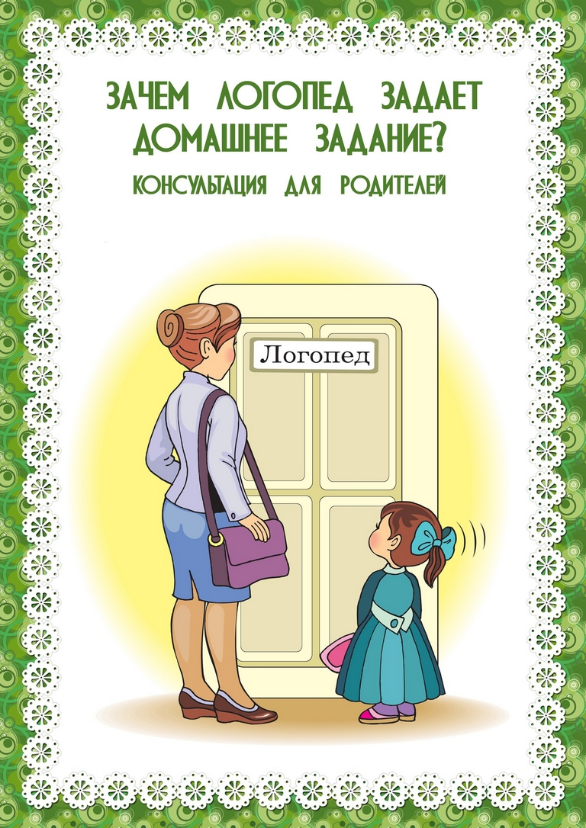
Зачем логопед задаёт домашние задания?

Успех коррекционного обучения детей с общим речевым недоразвитием (ОНР) во многом определяется участием родителей в комплексе психолого – педагогических мероприятий.
Выполнение еженедельного домашнего задания способствует наилучшему закреплению изученного на логопедических занятиях материала и обеспечивает возможность широкой практики свободного речевого общения детей и закрепления речевых навыков в повседневной жизни и деятельности детей.
Домашнее задание ребёнок выполняет в индивидуальной рабочей тетради под обязательным присмотром взрослого. Желательно, чтобы с ребёнком занимался постоянно один из родителей – это помогает ребёнку и взрослому настроиться, и придерживаться знакомых единых требований. Выполнение дома определённых видов работы по заданию логопеда дисциплинирует вашего малыша и подготавливает к ответственному выполнению будущих школьных домашних заданий.
Так что же учитель-логопед задаёт для выполнения на дом?
Задания строятся на материале лексической темы, изучаемой всю предшествующую неделю на фронтальных, подгрупповых и индивидуальных занятиях, проводимых учителем-логопедом. Дополнительно новый материал закрепляют воспитатели группы во время проведения ежедневных «логопедических часов», во второй половине дня, а так же вне занятий в игровой форме, на прогулках, в свободной деятельности детей.

Задания включают в себя основные разделы:

- артикуляционная гимнастика, включающая упражнения, подготавливающие артикуляционный уклад для постановки отсутствующих звуков.
В дальнейшей работе добавляются упражнения на автоматизацию (правильное произношение поставленных звуков в слогах, словах, фразовой и самостоятельной речи ребёнка). Эти упражнения должны выполняться дома ежедневно от 3 до 5 раз в день. Упражнения выполняются перед зеркалом (чтобы ребёнок мог себя контролировать). Необходимо добиваться чёткого, точного, плавного выполнения движений.
- задание на развитие фонематического восприятия, слуховой дифференциации и основ звуко - слого - буквенного анализа и синтеза.
- серия лексико – грамматических заданий направлена на обогащение пассивного словаря, а главное на стимулирование и использование в активной речи ребёнка полученных знаний, путём упражнений на словообразование и словоизменение изменение, на согласование в роде, числе и падеже; подбор родственных, обобщающих и уточняющих слов.
- задания по развитию связной речи: это построение простых и сложных распространённых предложений с предлогами и без (по схеме); это рассказы-описания по плану и схеме; по серии сюжетных картинок и по одной сюжетной картине, с опорой на предметные картинки и по представлению, используя опорные слова; пересказы и самостоятельные творческие рассказы детей; заучивание подобранных для ребёнка стихов.
- задания на развитие мелкой моторики и подготовки руки к письму: обведение по контуру, дорисовывание элементов, штриховка в различных направлениях разными способами по образцу; работа с трафаретами и шаблонами; вырезывание и вклеивание картинок; рисунки, аппликации, графические диктанты; печатание букв, слогов, слов и предложений и небольших связных текстов.

Что необходимо знать и помнить родителям при контроле за выполнением домашнего задания ребенком дома

- Домашнее задание в индивидуальной тетради записывает учитель-логопед. Выдаётся тетрадь воспитателями группы в четверг или пятницу в вечерние часы.
- Домашние задания выполняются не в один приём, а разбиваются на части (по10-15 минут работы).
- Не рекомендуем выполнять задания в воскресенье вечером перед сном. Большую пользу принесёт выполнение задания небольшими порциями (по 2-3 упражнения): в пятницу в вечерние часы, суббота и воскресенье в дневное время. Артикуляционная гимнастика и автоматизация звуков выполняется ежедневно до 3-х раз в день. Остальные задания выполняются однократно.
- Графические задания ребёнок выполняет самостоятельно (рисует, выполняет штриховку и пр.), но под обязательным присмотром взрослого. Тогда рабочая тетрадь будет выглядеть аккуратно, красиво и красочно на протяжении учебного года. А хорошо оформленная тетрадь один из моментов педагогического и коррекционного воздействия.
- Папку с индивидуальной рабочей тетрадью с выполненным домашним заданием, а так же прилагающиеся альбомы и карточки в аккуратном состоянии ребёнок приносит в детский сад в понедельник.
- Контроль за выполнением домашнего задания позволяет поддерживать тесную взаимосвязь между учителем-логопедом, воспитателями группы и родителями, общей целью которых является успешная коррекция речи; выработка психологической и эмоциональной готовности к усвоению новых знаний и умений; воспитание грамотной, образованной, гармонично развитой личности.
- На протяжении всего учебного года еженедельно по четвергам (с 16.00 до 17.30) проводятся консультации для родителей детей, посещающих группу компенсирующей направленности. Во время консультации учитель – логопед покажет индивидуальные коррекционные приёмы работы с ребёнком, отметит его успехи. Подчеркнёт особенности прохождения коррекционного процесса, обратит внимание на вызывающие затруднения задания и упражнения, подскажет на что необходимо обратить внимание при выполнении домашнего задания.

ПАМЯТКА
(правила занятий с ребёнком дома)

1.Заниматься с ребёнком дома ежедневно.
2.Занятия проводить в спокойной доброжелательной обстановке.
3.Время проведения занятий 10-15 минут.
4.Хвалите ребёнка за каждое, даже небольшое достижение.
5.Артикуляционные упражнения выполнять перед зеркалом, чтобы ребёнок мог себя контролировать.
6.Все задания (кроме графических) выполняются устно, а взрослый вписывает ответ ребёнка.
7.Графические задания ребёнок выполняет самостоятельно под обязательным наблюдением взрослого.
8.Тетрадь с выполненным домашним заданием в понедельник ребёнок сдаёт воспитателю группы, а в пятницу получает новое задание.

Уважаемые родители!
Желаем вам в работе с детьми терпения, искренней заинтересованности и успехов!
